GUION DE LA PRESENTACION revisado 2019 08 31
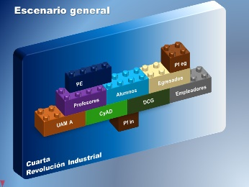
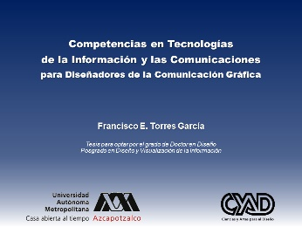
1 Hola, bienvenidos y gracias por estar aquí hoy clic
2 Por brevedad, en esta presentación me centraré en algunas de las propuestas de la tesis, estimo necesitar aproximadamente 30 minutos para la exposición, el pequeño marcador en la base de la presentación indicará el avance. clic Esta es la forma en que vamos a visualizar el escenario general de la propuesta: clic
Primero, la UAM Azcapotzalco, la división de CyAD, la carrera de dcg y luego los empleadores clic Ahora los principales actores en ese escenario,
Los alumnos, los profesores y los egresados clic
Luego, algunos documentos torales: El perfil de ingreso, los programas de estudio, el perfil de egreso clic Y a modo de trasfondo actual a este escenario, la cuarta revolución industrial clic
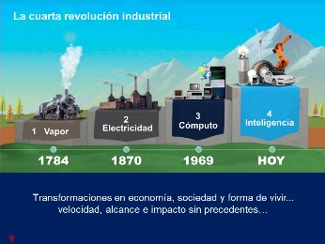
3 La cual es, de acuerdo con el Foro económico mundial, el conjunto de cambios, asociados a las tecnologías digitales, que ya están alterando radicalmente nuestra forma de vivir y trabajar clic

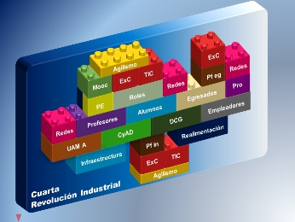
4 Entonces, volviendo al escenario general, la propuesta comienza con clic
Recomendaciones hacia mejorar la infraestructura clic
La aplicación de un enfoque por competencias para ambos el perfil de ingreso y el perfil de egreso clic
Adiciones y cambios a los programas de estudios, incluyendo
La creación de nuevos roles en las modalidades de conducción
Asimismo con un enfoque por competencias clic
La recomendación de crear MOOCs principalmente desde ueas teóricas clic
Mejorar la realimentación entre empleadores y la carrera e Introducir la participación de profesionales expertos como actores a considerar clic Adoptar el conectivismo mediante la creación de redes entre discípulos con egresados y estudiantes de otras instituciones, incluso extranjeros
La creación de redes entre profesores, al interior y exterior de la unidad clic
Y aunque solo lo indico en dos puntos, la inclusión de TIC en todos esos aspectos de dicho sistema, clic
Con una característica de actualización rápida llamada agilismo
A continuación vamos a analizar con más detalle cada una de ellas
Empezamos por quitar piezas clic
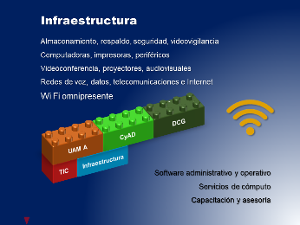
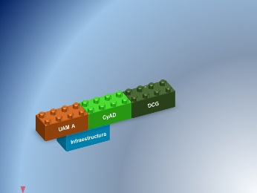
6 Destacando explícitamente que se trata de las TIC, comenzamos por la infraestructura, clic
El cual incluye esas mejoras
En particular las relativas al ancho de banda y wifi omnipresente. De otra manera el resto de las propuestas avanzarán, pero en muletas clic
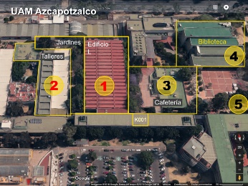
7 Estamos hablando especialmente del edificio L (núm 1)
De los talleres del edificio contiguo (2)
Y de ser posible en sus jardines aledaños y la sala k001
Ya entusiasmados en la biblioteca (3)
Por no decir en todo el campus (4) clic

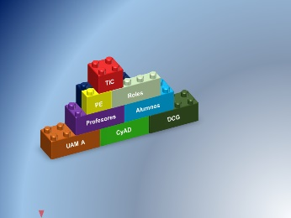
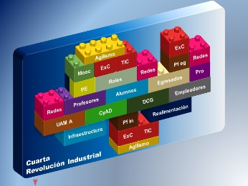
8 Volvemos al sistema general
Otra vez vamos a quitar algunas piezas clic
9 Ahora consideremos los programas de estudio y sus modificaciones con TIC
Se toma a modo de ejemplo una materia elemental de la carrera: “Lenguaje básico”, obligatoria de primer trimestre, donde también se añadirán una serie de roles clic
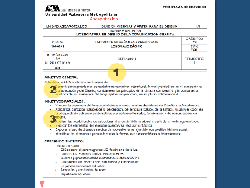
10 Esta es la primera página del respectivo Programa de estudios
En la cual estoy marcando las tres primeras áreas donde propongo modificaciones. Primero las menciono y luego las desgloso
En el punto 1 sugiero añadir las palabras clave del citado programa de estudios (por ejemplo hasta 6), cuya utilidad se revelará más adelante y que surgen de la minería de textos y análisis del propio programa de estudios
En la segunda y tercera propongo ciertos cambios a esos objetivos generales y particulares clic

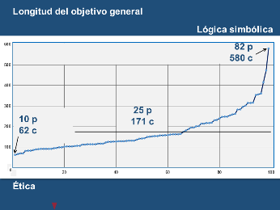
11 En el caso de dicho objetivo general, tras el análisis de la longitud en vocablos de los 99PE, se detecta que hay gran variabilidad, desde 62 caracteres para “Ética” hasta 580 para “Lógica simbólica”, con un promedio de 171 caracteres clic

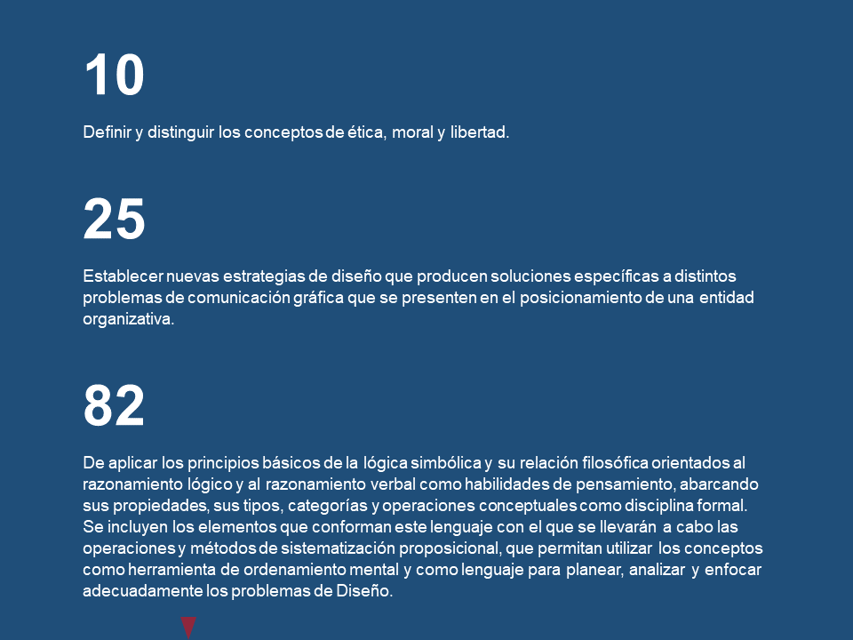
12 Así se ven en número de palabras
Por lo tanto estoy sugiriendo elevar y uniformar el mínimo de palabras, por ejemplo no menos de 25 ni más de 50, aunque tocaría a los expertos de los colectivos de docencia hacer tales ajustes en cada caso clic

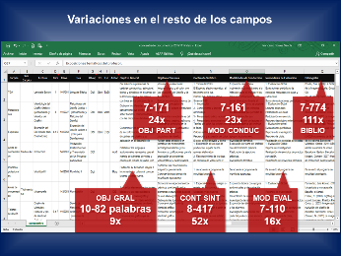
13 El resto de los campos de esos 99 programas de estudios también tienen variaciones significativas, como se muestra
De hasta 23 veces en modalidades de conducción, hasta 52 veces en contenido sintético, y hasta 111 veces en la bibliografía.
De modo que asimismo en todos ellos se podrían efectuar ajustes de longitud clic

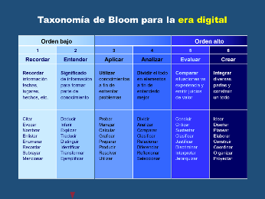
14 Luego estoy sugiriendo tomar en consideración la taxonomía de Bloom actualizada hacia la era digital, clic cuya vista simplificada es esta tabla en azules y que muestra los verbos en orden ascendente y algunos sinónimos y así sugiero rehacer la redacción de dichos objetivos poniendo al principio el verbo en infinitivo y además ordenando sus objetivos parciales por su nivel creciente en dicha taxonomía clic clic

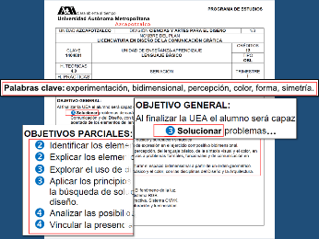
15 De manera que la primera página queda así clic
Los vocablos clave son
experimentación, bidimensional, percepción, color, forma y simetría,
que son los temas nodales de dicha materia
El objetivo general comienza con el verbo solucionar, que caería en el nivel 3
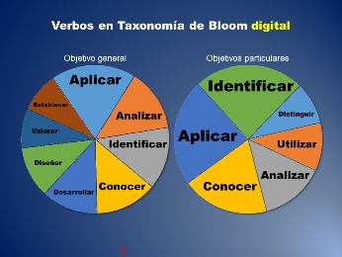
Y sus objetivos parciales quedan así, comenzando con infinitivos y reordenados con niveles del 2 al 4 clic
Obsérvese la distribución de los verbos en el resto de los PE: son muy básicos , revelando un sesgo hacia la parte baja de la escala de Bloom clic

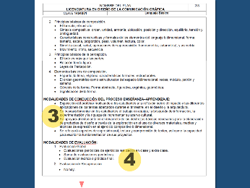
16 Luego pasemos a la segunda página del programa de estudios
La región 3 que he marcado son las modalidades de conducción y la 4 las de evaluación clic

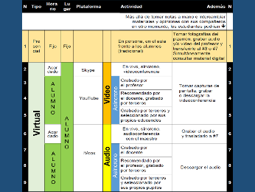
17 En modalidades estoy proponiendo el uso de esta tabla, que hace de los alumnos participantes digitales activos de la clase
En el punto 1 horizontal sugiero tomen fotografías del pizarrón (y muchos ya lo hacen) mas en este caso se conectarán con los puntos 3 y 7
> En el punto 2 ofrezco alternativas a la sesión presencial en un lugar y horario fijo, convirtiéndola en una sesión síncrona pero virtual utilizando una herramienta como Skype u otra, donde esos estudiantes pueden presenciar la clase al mismo tiempo en un horario previamente acordado pero en otra ubicación, tal punto sería aquel que requiera máximo ancho de banda
> En la opción 3 propongo que el docente y/o un alumno graben la clase y/o capturas fotográficas del pizarrón, y la suban a una plataforma como YouTube y así el grupo de alumnos están en posibilidad de verla una o más veces en el lugar y horario que les convenga.
> En el punto 4 se trata de otra alternativa, en la que, a fin de complementar o reforzar sus conocimientos, el profesor recomienda al estudiantado videos producidos por terceros sobre el mismo tema, para el consumo de sus discípulos
> El punto 5 es similar, pero es tarea de los propios alumnos localizar y seleccionar los videos de terceros, en todos los casos las podrían descargar o ver en cualquier momento o lugar
> Las opciones 6 a 9 son similares, pero en formato de audio, de modo que el profesor o terceros hablen sobre el tema y el alumno los puede descargar y escuchar en cualquier lugar o momento, por decir en el transporte. Allí se podrían incluir entrevistas o conferencias de especialistas clic

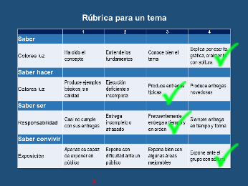
18 En el área 4, la de evaluación, propongo adoptar las rúbricas como elemento de valoración de las competencias,
Este es un modelo de rúbrica para uno de los temas de lenguaje básico, se evalúa un punto del tema de colores luz
Cada materia, e incluso cada tema, podría tener una rúbrica diferente, el caso es que se evalúen los cuatro componentes de las competencias, en gradaciones las cuales señalen explícitamente lo que se espera que el alumno produzca como evidencia de su aprendizaje clic

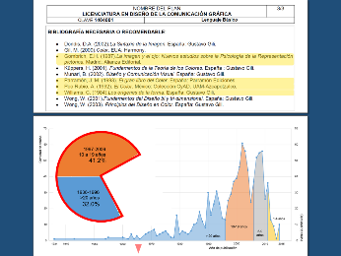
19 Finalmente, en el programa de estudio consideramos la bibliografía, recordando que el análisis de los 99 programas realizado antes reveló que el 41% de los libros tienen entre 10 y 20 años y el 32% tiene más de 20 años de antigüedad, clic o sea casi tres cuartas partes, de modo que dentro de lenguaje básico propongo considerar la eliminación de los cinco libros con más de 20 años e incorporar otros libros más recientes clic. Igualmente, es notoria la ausencia de referencias digitales, que propongo se añadan al menos 5. Esa carencia está también en el resto de los programas clic

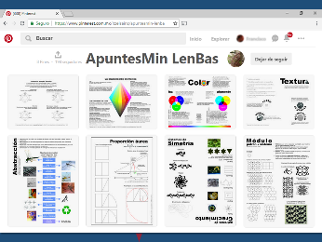
20 Con lo cual pasamos a la siguiente propuesta, que el profesor prepare apuntes digitales básicos, como en esta muestra de la Dra. Sainz en Pinterest, en la que cada tema se resume en una sola hoja tamaño carta o díptico o tríptico que el alumno puede guardar o imprimir o consultar en su teléfono o computadora clic

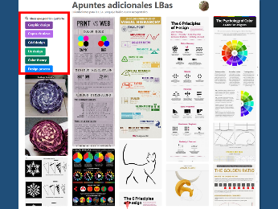
21 Eso se puede expandir, igualmente con el ejemplo de la Dra. Sainz, donde propone materiales con formato de apuntes adicionales con elementos de terceros que se añaden, en este caso en Pinterest, que expanden el tratamiento de los temas. Por otro lado haciéndolos disponibles no solo a los estudiantes actuales sino al público en general. se trata de hacer conectivismo entre alumnos, profesores y otros.
Además, puede notarse que el algoritmo propio de Pinterest automáticamente propone temas afines que multiplican aún más las opciones para el estudiantado, quienes mejoran así sus trabajos y nos llevan a la siguiente propuesta. clic

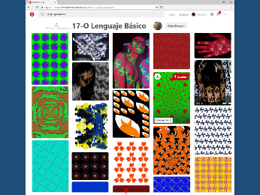
22 Que dichos alumnos de la materia acumulen sus trabajos y los publiquen y compartan, como se ve en la muestra de los estudiantes del trimestre 17-otoño de la Dra. Sainz, al tiempo que por añadidura se acostumbran a la creación y mantenimiento de un portafolio digital de su producción, abierto al público, quien incluso puede comentar y retransmitir clic

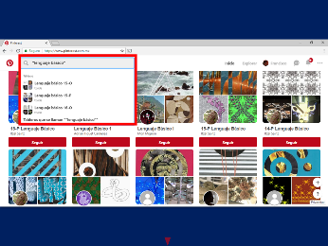
23 En esa misma plataforma el alumnado podría consultar los tableros de trimestres previos de lenguaje básico de la misma profesora, o de terceras personas que mencionan las palabras lenguaje básico en sus publicaciones clic

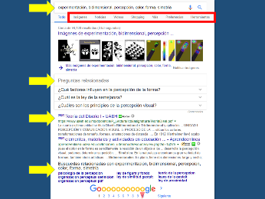
24 Ahora volvamos al tema de las palabras clave, experimentación, bidimensional, percepción, color, forma y simetría
En dicho ejemplo se ingresan directamente en Google a fin de efectuar una búsqueda a cielo abierto, obsérvese cómo se obtienen PDF y otros documentos, incluso preguntas relacionadas como se ve, y búsquedas relacionadas abajo, que potencian enormemente el material disponible para los jóvenes, además hay una serie de apartados o categorías las cuales son aprovechables. Esta es una poderosa herramienta para docentes y alumnos, se puede extender a otros buscadores clic

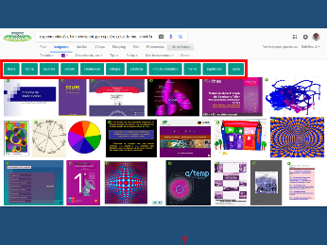
25 Al seleccionar el apartado de imágenes, como en esta referencia, que yo filtré por color morado, se ofrece conectar a otras opciones, dígase física, teoría, apuntes, etcétera clic

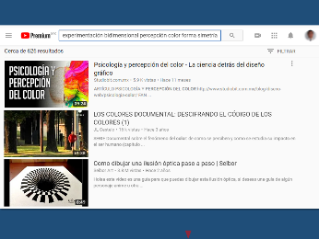
26 O si selecciono la opción de videos me ofrece no menos de 600 alternativas, verbigracia “la ciencia detrás del diseño gráfico”, documentales, instructivos, etc. Sea con tal de que los discípulos las gestionen directamente… clic

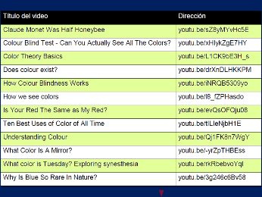
27 O buscar que a través de la curaduría del profesor se seleccionen las más apropiadas, como en este ejemplo, que buscan reforzar o ampliar temas vistos en clase clic

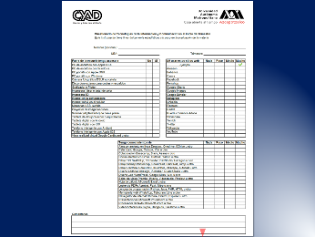
28 A continuación pasemos a otra faceta de las capacidades de estos alumnos. Como se comenta en el documento de tesis, se propone hacer un cuestionario diagnóstico de TIC al inicio del trimestre, que busca saber a qué equipos, herramientas y plataformas digitales tienen acceso los estudiantes y en qué medida clic clic

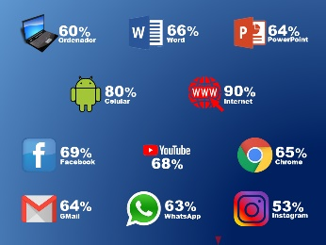
29 El resumen obtenido en una prueba del cuestionario con un grupo de 2º y otro de 7º fue el siguiente:
Fuera de la unidad, más de la mitad de estos alumnos tienen acceso a una computadora y saber usar Word y PowerPoint
Además, el 80% tiene un celular inteligente y el 90% tiene acceso a internet,
Alrededor del 70% está en Facebook, saben usar YouTube, Chrome, Gmail, WhatsApp e Instagram. Quienes no saben tienen área de oportunidad clic

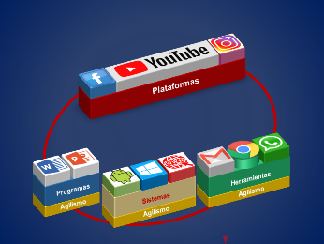
30 Entonces contamos con programas, sistemas y plataformas constantemente actualizados que facilitan la creación de diversos materiales. Esto da pie para introducir una serie de roles adicionales que pueden tener los propios alumnos en el desarrollo del aula clic

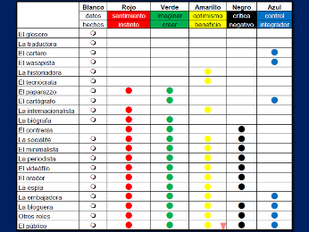
31 Esto da pie para introducir una serie de roles adicionales que pueden tener los propios estudiantes en el desarrollo del aula
Son no menos de veinte que se desglosan en el documento, en todos los casos con peculiaridades basadas en los “Sombreros para pensar” de de Bono, Comentemos sólo algunos: clic

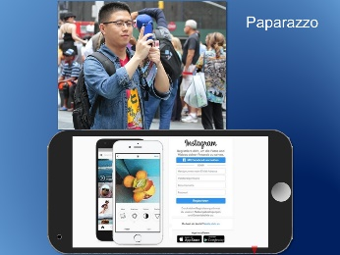
32 El paparazzo, que toma fotografías o video de los trabajos propios y/o de los discípulos y los sube a Instagram (por ejemplo) y así compartirlos con la comunidad, quienes los comentan, de nuevo, creando portafolios digitales y la costumbre de publicar y compartir. Es conectivismo clic

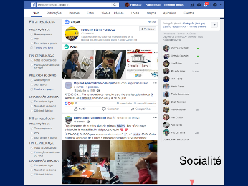
33 La socialité, típicamente una alumna que abre en Facebook una página donde todos sus compañeros se puedan suscribir, y donde se publican comentarios, tareas, análisis y asimismo las fotografías o videos de todos ellos, etcétera. Dicho lugar es ideal para publicar y compartir, tan solo por el hecho de que la mayoría de ellos ya está allí, y en muchos casos el uso de redes sociales ni siquiera les cuesta tiempo aire o datos: conectivismo clic

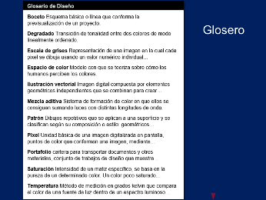
34 El glosero, que se dedica a compilar y compartir los vocablos o frases claves del lenguaje básico, como definiciones breves, que se pueden tuitear o reutilizar de diversas maneras utilizando herramientas gratuitas de internet, formalmente para búsquedas en la red o redacción de tareas incluso lúdicas, por decir clic

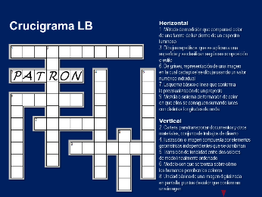
35 Crucigramas (y no uno sino muchos distintos)
clic
clic

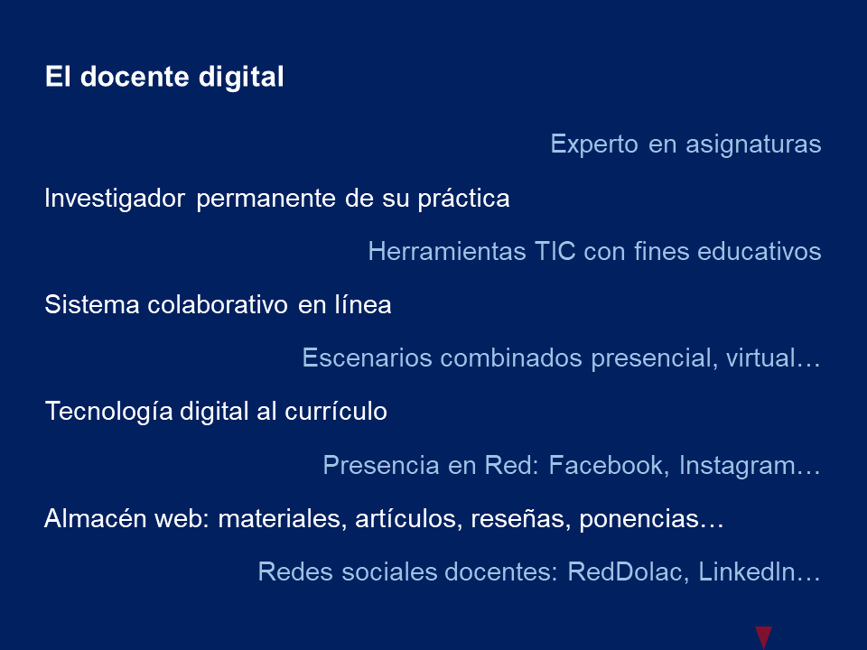
36 Ahora pasemos de manera muy sintetizada al rol de los profesores, quienes han de ser
Experto en su materia, Investigador permanente de contenidos y prácticas
Deberían utilizar herramientas web con fines educativos, por ejemplo
YouTube como ya se mencionó, grabando su clase, temas especiales o adicionales, conferencias, entrevistas, coloquios, debates, etcétera
Correo-e para comunicarse con sus alumnos, con otros docentes etc.
en su caso un sistema colaborativo en línea como Slack etc. o al menos Google drive, Dropbox, o de proyectos como Trello
Como se comentó, incluir escenarios virtuales o mixtos en sus clases
Añadir tecnologías digitales a su currículo, y usándolas, incitando a sus estudiantes a usarlas también, desde procesador de palabra a software de dibujo, ilustración, presentaciones, creación de audio o video, etc., más allá de las propias de la disciplina como serían Photoshop, InDesign, etc.
Tener una presencia electrónica propia y personal, sea una página web o un blog, y/o un canal de Twitter, de Facebook, de YouTube o Instagram, de nuevo, con fines académicos
También participar en redes sociales de profesores, no solo de la unidad, sino de otras universidades nacionales o extranjeras, y de tipo profesional como LinkedIn o Reddolac (hay otras) donde se traten temas académicos,
Y asociar asimismo un almacén web que ofrezca a sus alumnos y a la comunidad materiales, apuntes, reseñas, ponencias, etc: conectivismo clic

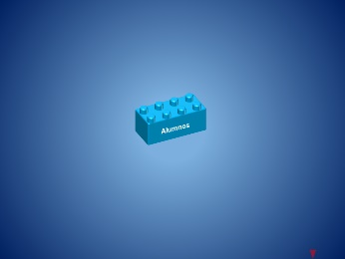
37 En CONCLUSION, Volviendo al diagrama
El centro de nuestro emprendimiento son los discípulos, deben ser nuestro foco clic clic

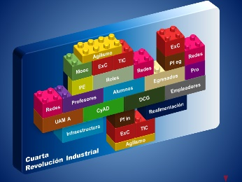
38 y el escenario que analizamos y construimos es en torno a ellos, y con esto doy por terminada mi presentación clic

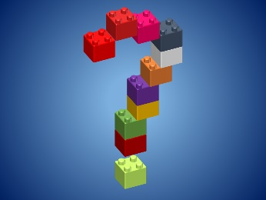
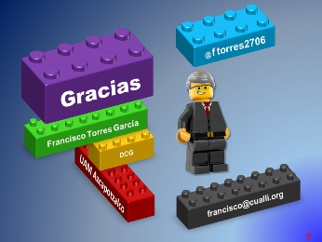
39 Muchas Gracias clic clic
40 Me pongo a sus órdenes si tienen algunas preguntas

